全国2009年10月高等教育自学考试
高等数学（一）试题
课程代码：00020

一、单项选择题（本大题共5小题，每小题2分，共10分）
在每小题列出的四个备选项中只有一个是符合题目要求的，请将其代码填写在题后的括号内。错选、多选或未选均无分。
1．函数f(x)=lnx- ln(x-1)的定义域是（ ）
A．(-1,+∞) B．(0,+∞)
C．(1,+∞) D．(0,1)
2．极限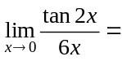（ ）
A．0 B．
C． D．3
3．设f(x)=arccos(x²)，则f＇(x)=（ ）
A．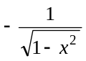 B．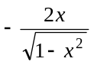
C．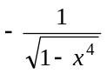 D．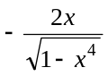
4．x=0是函数f(x)=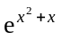的（ ）
A．零点 B．驻点
C．极值点 D．非极值点
5．初值问题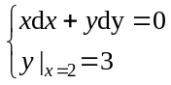的隐式特解为（ ）
A．x²+y²=13 B．x²+y²=6
C．x²-y²=-5 D．x²-y²=10

二、填空题（本大题共10小题，每小题3分，共30分）
请在每小题的空格中填上正确答案。错填、不填均无分。
6．已知f(x+1)=x²，则f(x)=________.
7．无穷级数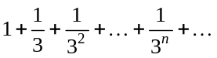的和等于________.
8．已知函数y=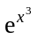，则其弹性函数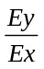=________.
9．设函数f(x)=sin x+e^{-x}，则f＂(x)=________.
10函数f(x)=2x³+3x²-12x+1的单调减少区间为________.
11．函数f(x)=x³-3x的极小值为________.
12．定积分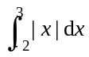=________.
13．设f＇(x)=cos x-2x且f(0)=2，则f(x)=________.
14．已知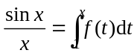，则f(x)=________.
15．设z=(2x+y)^{2y}，则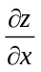=________.

三、计算题（一）（本大题共5小题，每小题5分，共25分）
16．求a的值，使得函数f(x)=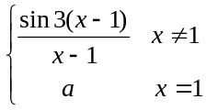在x=1处连续.
17．求极限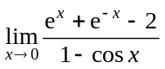.
18．求曲线y=x⁴-6x³+12x²+4x-1的凹凸区间.
19．求不定积分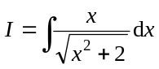.
20．计算二重积分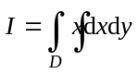，其中区域D由曲线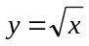，直线x=2以及x轴围成.
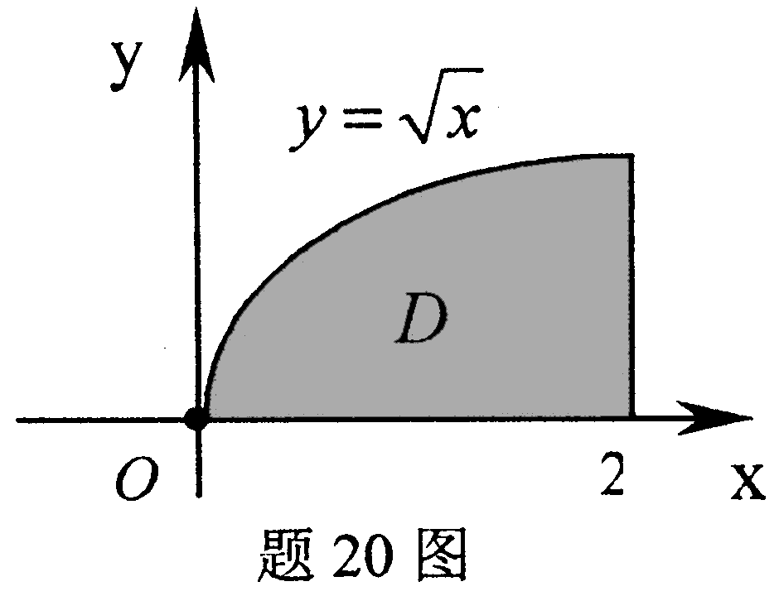

四、计算题（二）（本大题共3小题，每小题7分，共21分）
21．求函数f(x)=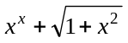的二阶导数.
22．求曲线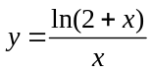的水平渐近线和竖直渐近线.
23．计算定积分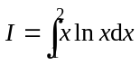.
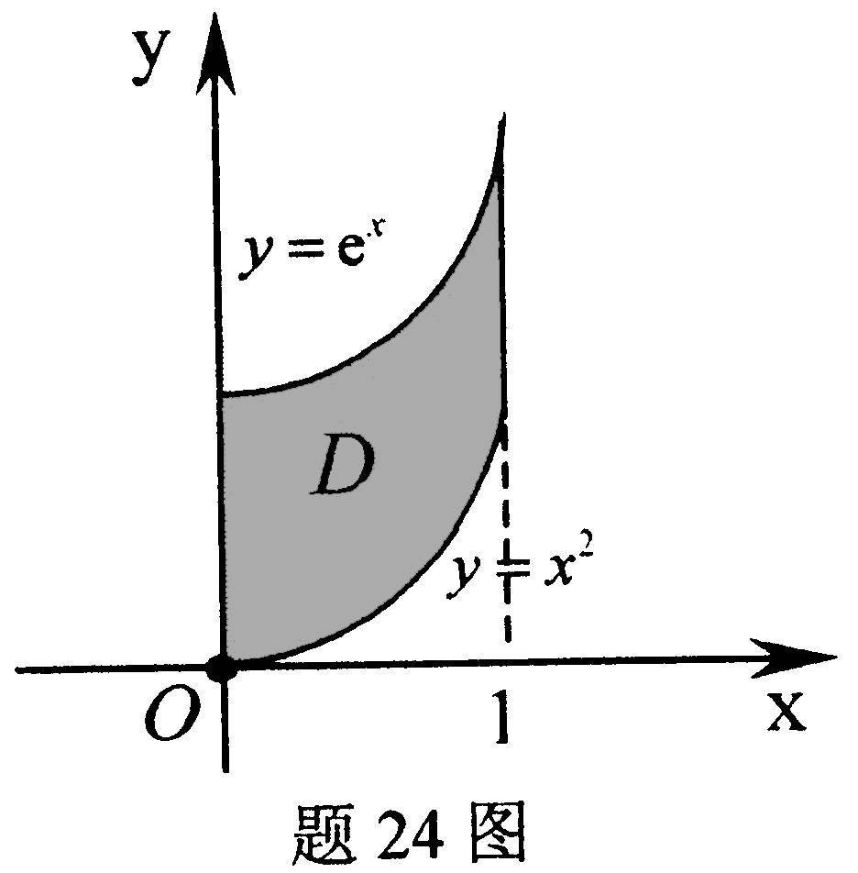
五、应用题（本大题9分）
24．设区域D由曲线y=e^{x}，y=x²与直线x=0，x=1围成.
（1）求D的面积A；
（2）求D绕x轴旋转一周的旋转体体积V_{x}.

六、证明题（本大题5分）
25．方程sin(x-y+z)=x-y+z确定了二元隐函数z=z(x,y)，证明：

